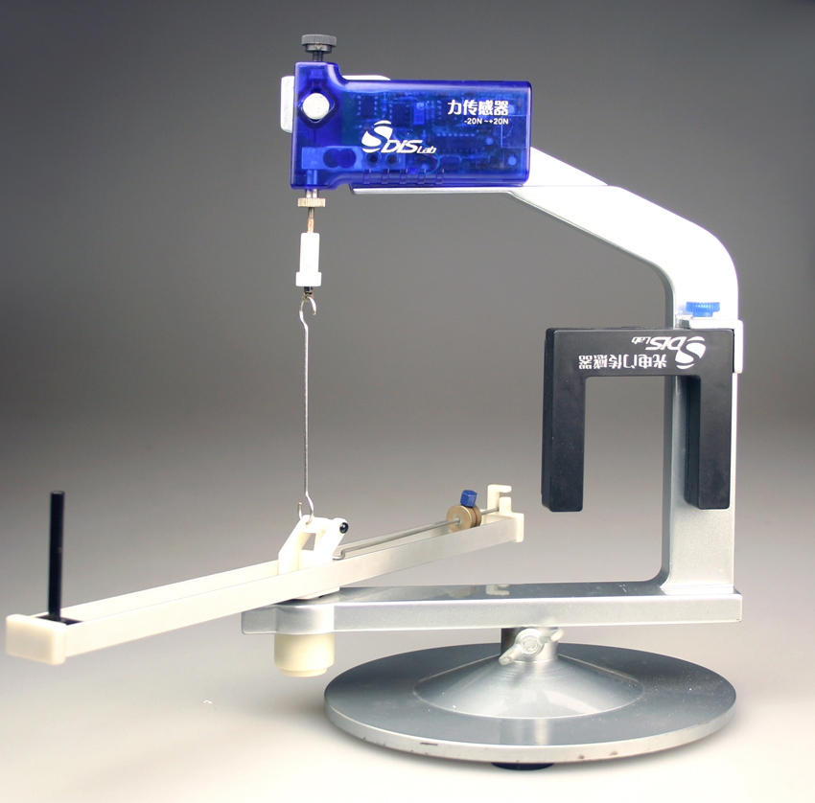
向心力研究
图73 向心力研究实验装置图
►实验器材
朗威®DISLab数据采集器、光电门传感器、力传感器、DISLab向心力实验器、计算机。
►实验装置
如图73。
►实验操作
（1）将光电门传感器和力传感器固定在朗威®DISLab向心力实验器上，光电门传感器接入数据采集器第一通道，力传感器接入第二通道。
（2）点击教材专用软件主界面上的实验条目“向心力研究”，打开该软件（图74）。
（3）将挡光杆的直径（挡光宽度）、挡光杆到旋臂轴心的距离、第一次实验时砝码的运动半径（砝码重心到旋臂轴心的距离）和砝码质量输入软件窗口下方的表格。
（4）点击“开始记录”，保持旋臂静止不动，对传感器进行软件“调零”。拨动旋臂使之做圆周运动，挡光杆每次通过光电门传感器，记录下砝码的向心力值F并计算出此时的角速度ω。随着旋臂转速逐渐减慢，软件窗口上方的坐标系内将显示自右上方至左下方分布的一组F-ω数据点。
（5）点击“停止记录”，对数据点进行分析。分别点击“一次拟合”、“二次拟合”、“三次拟合”，得出三条拟合图线（图75）。观察可见，二次拟合图线与数据点的分布非常接近，可推断F-ω之间是二次方关系。
（6）点击某个数据点，可显示出该点的坐标值，以便精确分析。
（7）保持砝码的运动半径不变，改变其质量，重复实验，得出几组F-ω数据点（图76）。
（8）保持砝码的质量不变，改变其运动半径，重复实验，得出几组F-ω数据点（图77）。
（9）根据实验结果，分析向心力F与角速度ω和质量m的关系。
（10）讨论控制变量法在本实验中的应用。

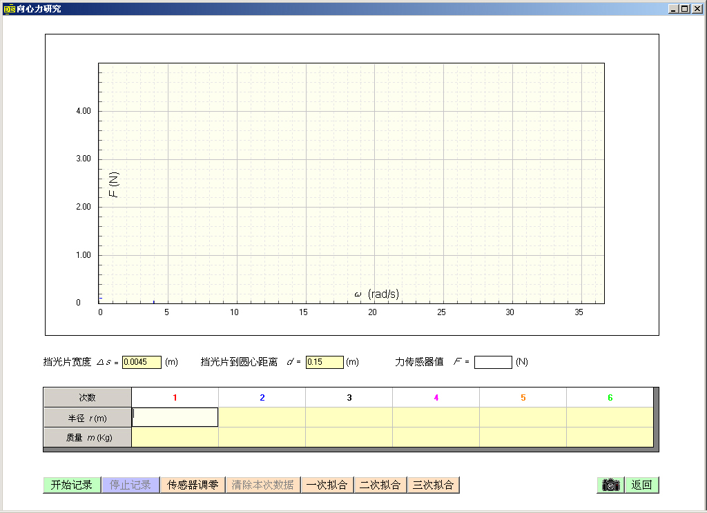
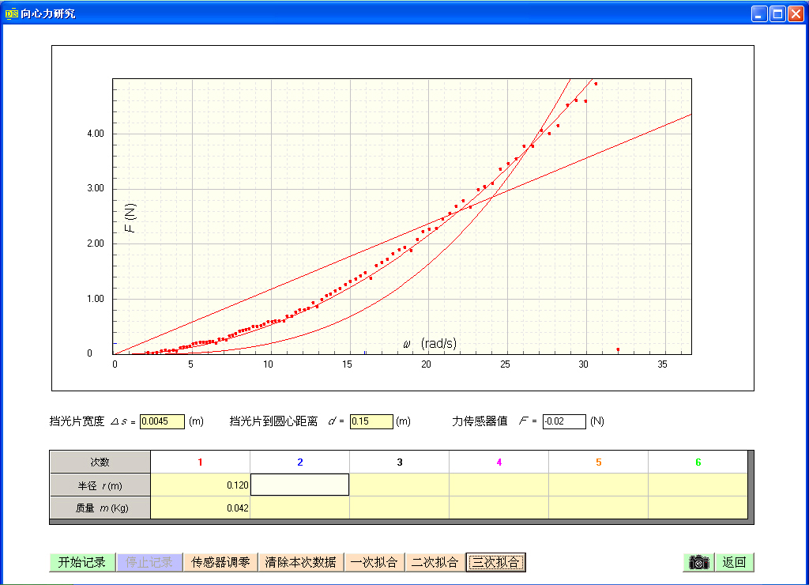
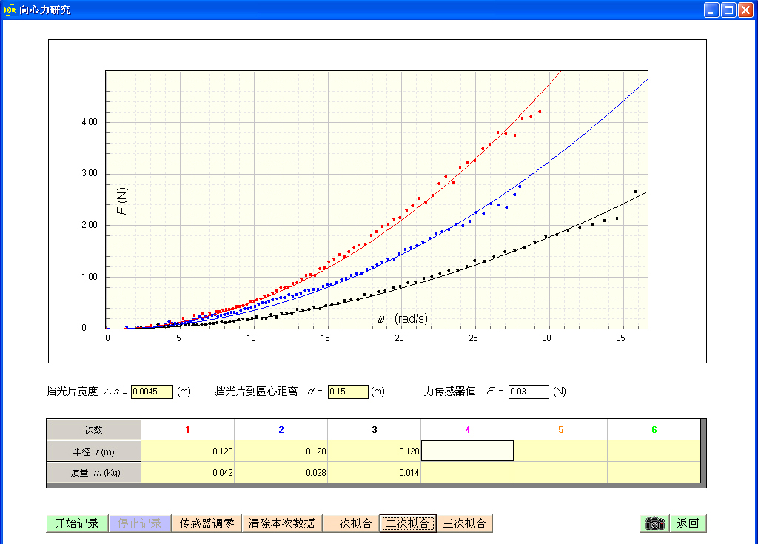
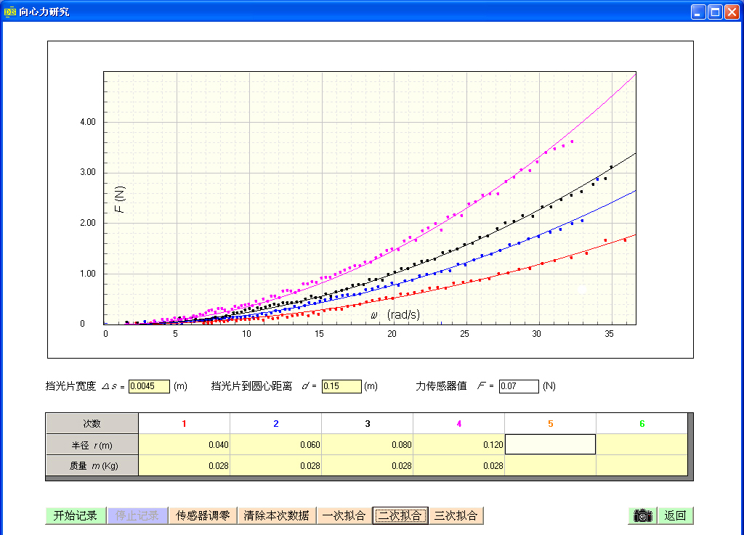
图74 向心力研究界面
图75 研究向心力与角速度（F-ω）之间的关系
图76 半径不变，改变砝码质量得到的几组数据点
图77 质量不变，改变砝码的半径得到的几组数据点

